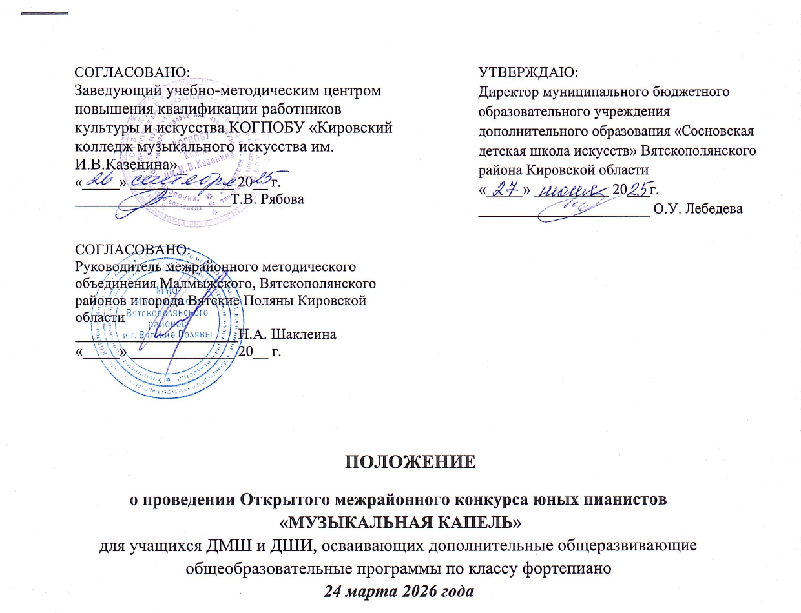
- Общие положения

  - Настоящим Положением определяется порядок организации и проведения конкурса Открытого межрайонного конкурса юных пианистов «Музыкальная капель» (далее – Конкурс), организуемого и проводимого Муниципальном бюджетным образовательным учреждением дополнительного образования «Сосновская детская школа искусств» Вятскополянского района Кировской области.
  - Учредителем конкурса является: Межрайонное методическое объединение Малмыжского, Вятскополянского районов и города Вятские Поляны Кировской области, Муниципальное бюджетное образовательное учреждение дополнительного образования «Сосновская детская школа искусств» Вятскополянского района Кировской области.
  - Организатором Конкурса является Муниципальное бюджетное образовательное учреждение дополнительного образования «Сосновская детская школа искусств» Вятскополянского района Кировской области (далее – Организатор). Контактным лицом Организатора является Одинцова Любовь Георгиевна, тел.: 8(83334)31056.
  - Конкурс проводится 24 марта 2026 года.
  - Со стороны Муниципального бюджетного образовательного учреждения дополнительного образования «Сосновская детская школа искусств» Вятскополянского района Кировской области не менее чем за три рабочих дня до даты начала приема заявок на участие публикуется на корпоративном сайте http://dshisosnovka.net/ информация о начале и условиях Конкурса.
- Цель и задачи конкурса

  - Конкурс проводится с целью вовлечения учащихся ДМШ и ДШИ по классу фортепиано, осваивающих дополнительные общеразвивающие общеобразовательные программы, в конкурсную деятельность для наиболее полной реализации их индивидуальных способностей.
  - Конкурс решает следующие задачи:
    - Развитие творческой активности обучающихся.
    - Поощрение стремления учащихся к музыкальному исполнительскому творчеству.
    - Воспитание художественного вкуса и обогащение музыкального кругозора обучающихся.
    - Повышение качества педагогической работы и обогащение методического опыта преподавателей по классу «Фортепиано».
    - Расширение творческих связей между образовательными учреждениями.

- Условия проведения Конкурса

  - Конкурс проводится по следующим номинациям:
    - «Солист»;
    - «Фортепианный ансамбль: ученик-ученик»;
    - «Фортепианный ансамбль: Учитель-ученик».
  - Конкурс проводится 24 марта 2026 года, в 10.00 ч., в МБОУ ДО «Сосновская ДШИ» по адресу: г. Сосновка, ул. Комсомольская, д.1
  - Заявки на Конкурс (см. Приложение №1) принимаются до 10 марта 2026 года на адрес электронной почты: dmxsh@mail.ru или по адресу 612990, Кировская область, Вятскополянский район, г. Сосновка, ул. Комсомольская, 1
  - Отправляя заявку на участие в конкурсе, участник соглашается с условиями настоящего Положения о конкурсе и с использованием в информационных сетях персональных данных, указанных в заявке, а также фото- и видеоматериалов, связанных с конкурсом.

- Участники Конкурса

  - Участниками Конкурса являются учащиеся ДМШ и ДШИ, осваивающие дополнительные общеразвивающие общеобразовательные программы по классу фортепиано.
  - Возрастные группы участников:
    - В номинации «Солист»:
- младшая группа - 7-9 лет (включительно);
- средняя группа - 10-12 лет (включительно);
- старшая группа - 13-15 лет (включительно).
    - В номинации «Фортепианный ансамбль: ученик-ученик»:
- младшая группа - 7-9 лет (включительно);
- средняя группа - 10-12 лет (включительно);
- старшая группа - 13-15 лет (включительно).
    - В номинации «Фортепианный ансамбль: Учитель-ученик»:
- младшая группа - 7-9 лет (включительно);
- средняя группа - 10-12 лет (включительно);
- старшая группа - 13-15 лет (включительно).
  - Участники, принимая участие в Конкурсе, соглашаются с правилами проведения Конкурса, изложенными в настоящем Положении.
  - Участник может обращаться за консультациями, разъяснениями и технической поддержкой по вопросам, связанным с участием в Конкурсе, к Организатору.

- Программа конкурса и порядок выступлений

  - Конкурс проводится 24 марта 2026 года в МБОУ ДО «Сосновская ДШИ» по адресу: г. Сосновка, ул. Комсомольская, д.1
  - Программа конкурса:
- 8.00-9.30 - регистрация участников
- 8.00-9.45 - репетиции участников на сцене
- 10.00 - открытие конкурса
- Прослушивание конкурсных выступлений.
- Подведение итогов конкурса.
- Объявление результатов конкурса, награждение участников.
- Круглый стол по итогам конкурса-фестиваля с участием преподавателей и членов жюри.

  - К Конкурсному выступлению предъявляются следующие требования:
    - Участники в каждой номинации исполняют 1 произведение по выбору конкурсанта.
    - В номинации «Фортепианный ансамбль: Учитель-ученик» ученик исполняет первую (главную) партию.
    - В номинации «Фортепианный ансамбль: ученик-ученик» допускается участие конкурсантов разного возраста. Возрастная группа устанавливается по старшему участнику, что должно быть отражено в заявке на конкурс.
    - Порядок выступления на конкурсе в каждой номинации в каждой возрастной группе определяется оргкомитетом.

- Конкурсное жюри

  - Прослушивание конкурсных выступлений Участников и определение победителей и призеров осуществляет Конкурсное жюри, в состав которого входят:
    - Одинцова Любовь Георгиевна - заведующая фортепианным отделом МБОУ ДО «Сосновская ДШИ», преподаватель высшей категории по классу фортепиано - председатель жюри.
    - Ахметова Эльвира Халиковна - преподаватель высшей категории по классу фортепиано МБОУ ДО ДМШ ДиУИ г. Вятские Поляны.
    - Ганеева Эльвира - преподаватель высшей категории по классу фортепиано МБОУ ДО «Сосновская ДШИ».
  - При оценке выступлений участников Конкурсное жюри руководствуется следующими критериями:
    - соответствие репертуара исполнительским возможностям и возрастной категории исполнителя;
    - музыкальность: выразительность исполнения музыкального произведения, артикуляция, стиль, фразировка, нюансировка;
    - артистичность: эстетика внешнего вида, артистизм, общее художественное впечатление.
  - Конкурсное жюри оценивает выступление Участников по 10-балльной системе.

- Подведение итогов Конкурса

  - Решение жюри оглашается в день проведения конкурса.
  - Решение Конкурсного жюри оформляется протоколами, которые публикуются на корпоративном сайте МБОУ ДО «Сосновская ДШИ» dmxsh@mail.ru
  - Победитель конкурса определяется высшим баллом по результатам оценивания Конкурсного жюри (либо по большему числу голосов).
  - Жюри оставляет за собой право не присуждать призовое место, присуждать два и более призовых мест, назначать дополнительные поощрительные призы.
  - Решение Конкурсного жюри является окончательным и обязательным для Участников.
  - По решению жюри участникам каждой возрастной категории в каждой номинации присваиваются следующие звания:
    - Обладатель Гран-при.
    - Лауреат (I, II, III степень).
    - Дипломант (I, II, III степень).
    - Участник.

- Финансирование Конкурса

  - Организационные взносы:
    - Организационные взносы принимаются за безналичный расчет (см. Приложение №2).
    - Квитанция об оплате высылается на электронную почту Сосновской ДШИ dmxsh@mail.ru вместе с заявкой на участие в конкурсе.
    - Организационный взнос в номинации «Солист» – 500 рублей,
    - Организационный взнос в номинации «Фортепианный ансамбль: ученик- ученик» – 500 рублей с каждого участника ансамбля.
    - Организационный взнос в номинации «Фортепианный ансамбль: Учитель-ученик» – 500 рублей.
    - В случае отказа кандидата от участия в конкурсе организационный взнос не возвращается.
  - Оплата проезда и всех расходов участников и их сопровождающих осуществляется за счет направляющей стороны.

Приложение №1
Заявка
для участия в Открытом межрайонном конкурсе юных пианистов
«Музыкальная капель»
Полное название учреждения
Фамилия и имя участника

Дата рождения участника (дд.мм.гггг)

Количество полных лет
на день проведения конкурса
Класс

Номинация
«Солист»
«Фортепианный ансамбль: Учитель-ученик»
«Фортепианный ансамбль: ученик-ученик»
Возрастная группа
младшая - 7-9 лет,
средняя -10-12 лет,
старшая группа - 13-15 лет
Исполняемая программа

Ф.И.О. (полностью) преподавателя

Контактный телефон преподавателя

Приложение №2

Оплата взносов за конкурсы в МБОУ ДО «Сосновская ДШИ»:

ШАБЛОН ДЛЯ ОПЛАТЫ В СБЕРБАНК ОНЛАЙН

- ПЛАТЕЖИ
- ПЛАТЕЖ ПО РЕКВИЗИТАМ
- ИНН 4307004901
- Сосновская ДШИ (взнос за участие в конкурсе)
- КБК 93600000000000000130
- ОКТМО 33610000
- Фамилия плательщика
- Фамилия ребенка
- Назначение (взнос за участие в конкурсе)
- Паспорт
- No паспорта (серия, номер)
- Сумма платежа

